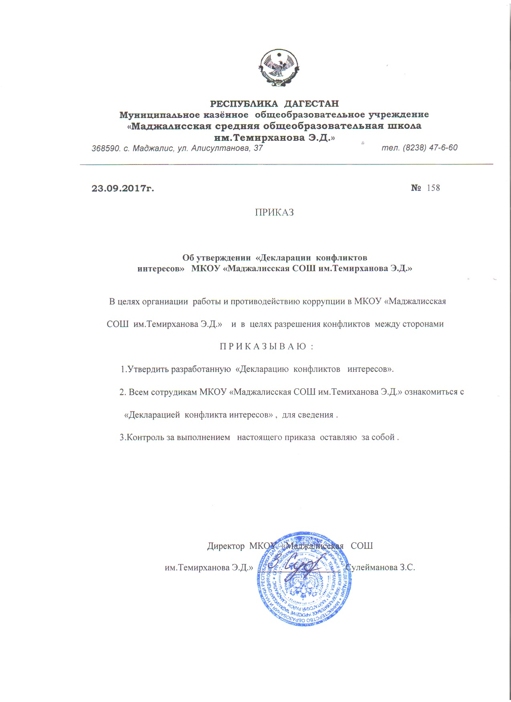

Обсуждено  на собрании трудового коллектива  протокол № __от 19.09.2017 г. | «УТВЕРЖДЕНО»  приказом директора МКОУ «МСОШ им.Темирханова Э.Д.»  от 20.09.2017 г. № ___
ДЕКЛАРАЦИЯ КОНФЛИКТА ИНТЕРЕСОВ
муниципального казенного общеобразовательного учреждения «Маджалисская средняя общеобразовательная школа имени Темирханова Э.Д.» Кайтагского района
Настоящая Декларация содержит три раздела. Первый и второй разделы заполняются работником. Третий раздел заполняется его директором школы. Работник обязан раскрыть информацию о каждом реальном или потенциальном конфликте интересов. Эта информация подлежит последующей всесторонней проверке директором в установленном порядке.
Настоящий документ носит строго конфиденциальный характер (по заполнению) и предназначен исключительно для внутреннего пользования организации. Содержание настоящего документа не подлежит раскрытию каким-либо третьим сторонам и не может быть использовано ими в каких-либо целях. Срок хранения данного документа составляет один год.
Заявление
Перед заполнением настоящей декларации я ознакомился с Кодексом профессиональной этики педагогических работников МКОУ «Маджалисская СОШ им.Темирханова Э.Д.», Антикоррупционной политикой, Положением о конфликте интересов и Правилами, регламентирующие вопросы обмена деловыми подарками и знаками делового гостеприимства в МКОУ «Маджалисская СОШ им.Темирханова Э.Д.» ___________________ (подпись работника)

Кому:
(указывается ФИО и должность директора школы)
От кого (ФИО работника, заполнившего Декларацию)
Должность:
Дата заполнения:
Декларация охватывает период времени | с .......... по ...................

Необходимо внимательно ознакомиться с приведенными ниже вопросами и ответить "да" или "нет" на каждый из вопросов. Ответ "да" необязательно означает наличие конфликта интересов, но выявляет вопрос, заслуживающий дальнейшего обсуждения и рассмотрения непосредственным начальником. Необходимо дать разъяснения ко всем ответам "да" в месте, отведенном в конце первого раздела формы. При заполнении Декларации необходимо учесть, что все поставленные вопросы распространяются не только на Вас, но и на Ваших супруга(у) (или партнера в гражданском браке), родителей (в том числе приемных), детей (в том числе приемных), родных и двоюродных братьев и сестер.

Раздел 1
Личные интересы
1. Участвовали ли Вы в какой-либо сделке от лица организации (как лицо , принимающее решение, ответственное за выполнение контракта, утверждающее приемку выполненной работы , оформление, или утверждение платежных документов и т.п.), в которой Вы имели финансовый интерес в контрагенте?
2. Получали ли Вы когда-либо денежные средства или иные материальные ценности, которые могли бы быть истолкованы как влияющие незаконным или неэтичным образом на коммерческие операции между организацией и другим предприятием, например, плату от контрагента за содействие в заключении сделки с организацией?
3. Производили ли Вы когда-либо платежи или санкционировали платежи организации, которые могли бы быть истолкованы как влияющие незаконным или неэтичным образом на коммерческую сделку между организацией и другим предприятием, например, платеж контрагенту за услуги, оказанные организации, который в сложившихся рыночных условиях превышает размер вознаграждения, обоснованно причитающегося за услуги, фактически полученные организацией?
Взаимоотношения с государственными служащими
1. Производили ли Вы когда-либо платежи , предлагали осуществить какой-либо платеж , санкционировали выплату денежных средств или иных материальных ценностей , напрямую или через третье лицо государственному служащему, кандидату в органы власти или члену политической партии для получения необоснованных привилегий или оказания влияния на действия или решения, принимаемые государственным институтом, с целью сохранения бизнеса или приобретения новых возможностей для бизнеса организации?
Инсайдерская информация
1. Раскрывали ли Вы третьим лицам какую-либо информацию об организации?
2. Раскрывали ли Вы в своих личных , в том числе финансовых , интересах какому-либо лицу какую-либо конфиденциальную информацию (планы, программы, финансовые данные, формулы, технологии и т.п.), принадлежащие организации и ставшие Вам известными по работе или разработанные Вами для организации во время исполнения своих обязанностей?
3. Раскрывали ли Вы в своих личных, в том числе финансовых, интересах какому-либо третьему физическому или юридическому лицу какую-либо иную связанную с организацией информацию, ставшую Вам известной по работе?
Ресурсы организации
1. Использовали ли Вы средства организации, время, оборудование (включая средства связи и доступ в Интернет) или информацию таким способом, что это могло бы повредить репутации организации или вызвать конфликт с интересами организации?
2. Участвуете ли Вы в какой-либо коммерческой и хозяйственной деятельности вне занятости в организации (например , работа по совместительству), которая противоречит требованиям организации к Вашему рабочему времени и ведет к использованию к выгоде третьей стороны активов , ресурсов и информации, являющимися собственностью организации?
Равные права работников
1. Работают ли члены Вашей семьи или близкие родственники в организации, в том числе под Вашим прямым руководством?
2. Работает ли в организации какой-либо член Вашей семьи или близкий родственник на должности, которая позволяет оказывать влияние на оценку эффективности Вашей работы?
3. Оказывали ли Вы протекцию членам Вашей семьи или близким родственникам при приеме их на работу в организацию; или давали оценку их работе, продвигали ли Вы их на вышестоящую должность, оценивали ли Вы их работу и определяли их размер заработной платы или освобождали от дисциплинарной ответственности?
Подарки и деловое гостеприимство
1. Нарушали ли Вы Правила, регламентирующие вопросы обмена деловыми подарками и знаками делового гостеприимства в МКОУ «Маджалисская СОШ им.темирханова Э.Д.»?
Другие вопросы
1. Известно ли Вам о каких-либо иных обстоятельствах, не указанных выше, которые вызывают или могут вызвать конфликт интересов, или могут создать впечатление у Ваших коллег и руководителей, что Вы принимаете решения под воздействием конфликта интересов?

Если Вы ответили "ДА" на любой из вышеуказанных вопросов, просьба изложить ниже подробную информацию для всестороннего рассмотрения и оценки обстоятельств.
Раздел 2
Декларация о доходах
1. Какие доходы получили Вы и члены Вашей семьи по месту основной работы за отчетный период?
2. Какие доходы получили Вы и члены Вашей семьи не по месту основной работы за отчетный период?
Заявление

Настоящим подтверждаю, что я прочитал и понял все вышеуказанные
вопросы, а мои ответы и любая пояснительная информация являются полными,
правдивыми и правильными.

Подпись: __________________ ФИО: ______________________

Раздел 3
Достоверность и полнота изложенной в Декларации информации мною проверена:
____________________________________________
(Ф.И.О., подпись)
С участием (при необходимости):
Представитель директора школы
____________________________________________
(Ф.И.О., подпись)
Представитель Комиссии
_____________________________________________
(Ф.И.О., подпись)
Представитель кадровой службы
_____________________________________________
(Ф.И.О., подпись)
Решение директора школы по декларации
(подтвердить подписью):_______________________________________________
Конфликт интересов не был обнаружен
Я не рассматриваю как конфликт интересов ситуацию, которая, по мнению декларировавшего их работника, создает или может создать конфликт с интересами организации
Я ограничил работнику доступ к информации организации, которая может иметь отношение к его личным частным интересам работника
[указать, какой информации]
Я отстранил (постоянно или временно) работника от участия в обсуждении и процессе принятия решений по вопросам, которые находятся или могут оказаться под влиянием конфликта интересов
[указать, от каких вопросов]
Я пересмотрел круг обязанностей и трудовых функций работника
[указать, каких обязанностей]
Я временно отстранил работника от должности, которая приводит к возникновению конфликта интересов между его должностными обязанностями и личными интересами
Я перевел работника на должность, предусматривающую выполнение служебных обязанностей, не связанных с конфликтом интересов
Я ходатайствовал перед вышестоящим руководством об увольнении работника по инициативе организации за дисциплинарные проступки согласно действующему законодательству
Я передал декларацию вышестоящему руководителю для проверки и определения наилучшего способа разрешения конфликтов интересов в связи с тем, что ..................

Сведения о возможности, порядке и условиях внесения физическими и юридическими лицами добровольных пожертвований и целевых взносов.

В соответствии с Уставом Муниципального казенного общеобразовательного учреждения "Маджалисская средняя общеобразовательная школа им.Темирханова Э.Д." ст. 582 Гражданского кодекса РФ школа вправе привлекать дополнительные финансовые средства в виде добровольных и благотворительных пожертвований физических и (или) юридических лиц. Пожертвованием признается дарение денежных средств, имущества или права в общеполезных целях. Пожертвование имущества может быть обусловлено жертвователем использованием этого имущества по определенному назначению. Школа, принимая пожертвование, для использования которого установлено определенное назначение, ведет обособленный учет всех операций по использованию пожертвованного имущества. В случаях, когда использование пожертвованного имущества в соответствии с указанным жертвователем назначением становится вследствие изменившихся обстоятельств невозможным, оно может быть использовано школой по другому назначению лишь с согласия жертвователя. Использование школой пожертвованного имущества не в соответствии с указанным жертвователем назначением или изменение этого назначения с нарушением установленных правил дает право жертвователю, его наследникам или иному правопреемнику требовать отмены пожертвования. Об использовании пожертвования школа по письменному запросу предоставляет жертвователю возможность знакомиться с финансовой, бухгалтерской и иной документацией, подтверждающей целевое использование пожертвования.
Вопрос о необходимости привлечения внебюджетных средств для нужд школы является прерогативой Совета учреждения, на заседаниях которого обсуждаются механизмы, источники и порядок расходования внебюджетных средств. Как правило в роли дарителей выступают частные лица (бывшие выпускники школы, родители обучающихся, представители коммерческих структур).
Денежные средства поступают на расчетный счет учреждения (внебюджетные средства). Порядок их расходования определяется Советом учреждения. Администрация школы предоставляет Совету учреждения отчет о расходовании средств, все финансовые документы.
Пожертвование имущества оформляется договором пожертвования. Имущество подлежит постановке на учет в соответствие с требованиями нормативных документов в области бухгалтерского учета.

В Школе принят локальный акт «Положение о порядке привлечения, расходования и учёта добровольных пожертвований физических и (или) юридических лиц».

